PLAN DE TRABAJO HISTORIA, GEOGRAFÍA Y CIENCIAS SOCIALES II
Estimados padres, madres y/o apoderados
Junto con saludarles y esperando que estas semanas de cuarentena sean realmente efectivas para su hogar y su comunidad, envío a ustedes contenidos y objetivos de trabajo que se trabajarán durante la semana del 27 de marzo al 2 de abril, así como también las orientaciones para desarrollar las actividades correspondientes a la unidad número 1 “Crisis, totalitarismo y guerra: desafíos para Chile y el mundo a inicios del SXX”
- Copiar en el cuaderno los siguientes contenidos
Objetivo de aprendizaje: Describen las consecuencias de la Gran Depresión de 1929 en la crisis de los Estados liberales, identificando elementos de continuidad y cambio.
A continuación, deberás observar el siguiente vídeo y deberás escribir en tu cuaderno al menos 5 ideas principales sobre las causas y las consecuencias de la crisis de 1929.
https://www.youtube.com/watch?v=sxqzgjizzdo
Luego de eso, observa las siguientes imágenes y realiza el siguiente cuadro comparativo:
Imágenes 1 y 2 | Semejanzas (1) | Diferencias (2)
Imágenes 3 y 4 | Semejanza (2) | Diferencias (1)

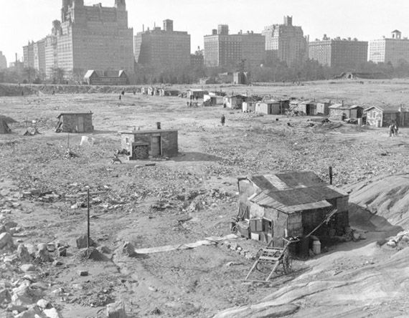 | 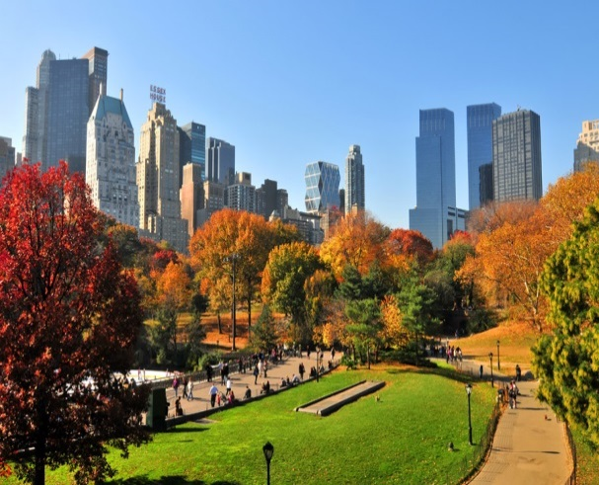
Parque Central, Nueva York, EE. UU. a meses de la Crisis de 1929. (Fuente primaria)  Link: https://historiasdenuevayork.es/2013/01/27/paseos-de-domingo-por-central-park-historia-del-parque-capitulo-3-gran-depresion-y-era-moses-1900-1960/ | Parque Central, Nueva York, EE. UU. hoy. (Fuente secundaria)  Link:  nuevayorkpcpi.blogspot.com/1

Imágenes 3 y 4
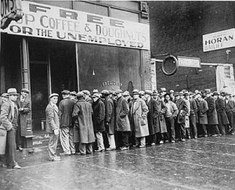 | 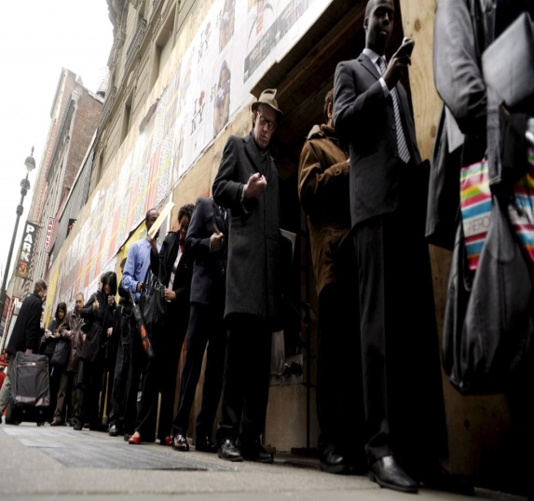
Desempleados haciendo fila para conseguir una taza de café. Nueva York, EE. UU., 1930. (Fuente primaria)  Link: maramiscelaneas.blogspot.com/2011_07_07_archive.htm | Desempleados hacen fila para una entrevista de trabajo. Nueva York, EE. UU., en la actualidad. (Fuente secundaria)  Link:  www.telegraph.co.uk
Ante cualquier duda o consulta, comunicarse al correo profe.domi22@gmail.com
Esperando que se encuentren muy bien y que tomen con responsabilidad todas las medidas necesarias ante esta cuarentena, me despido cordialmente. La guía se entrega al correo el día 3 de abril a las 6pm.
Dominique Jorquera Aroca – Profesora de Historia, Geografía y Educación Cívica
Colegio Tecnológico Pulmahue, San Francisco de Mostazal.

